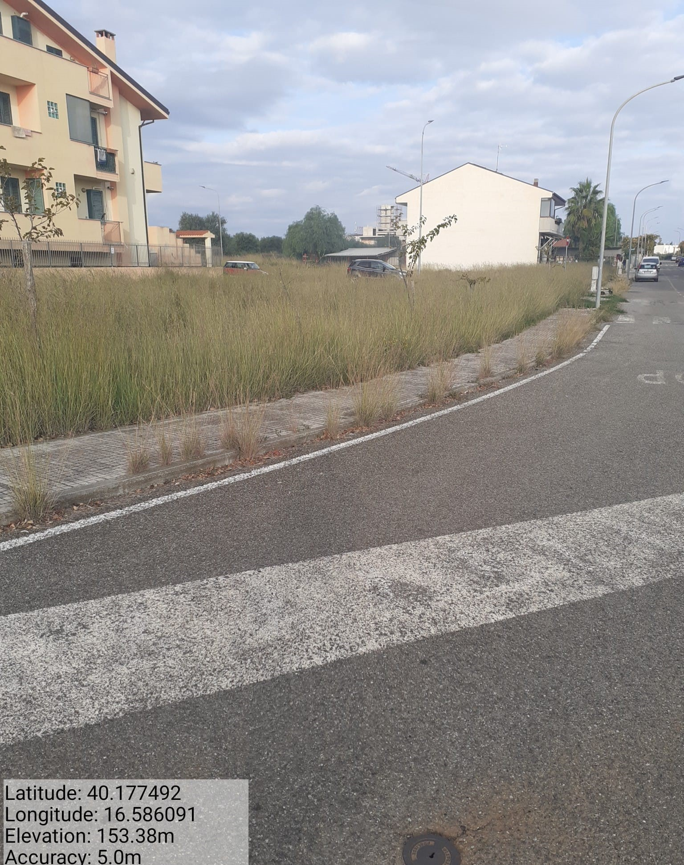

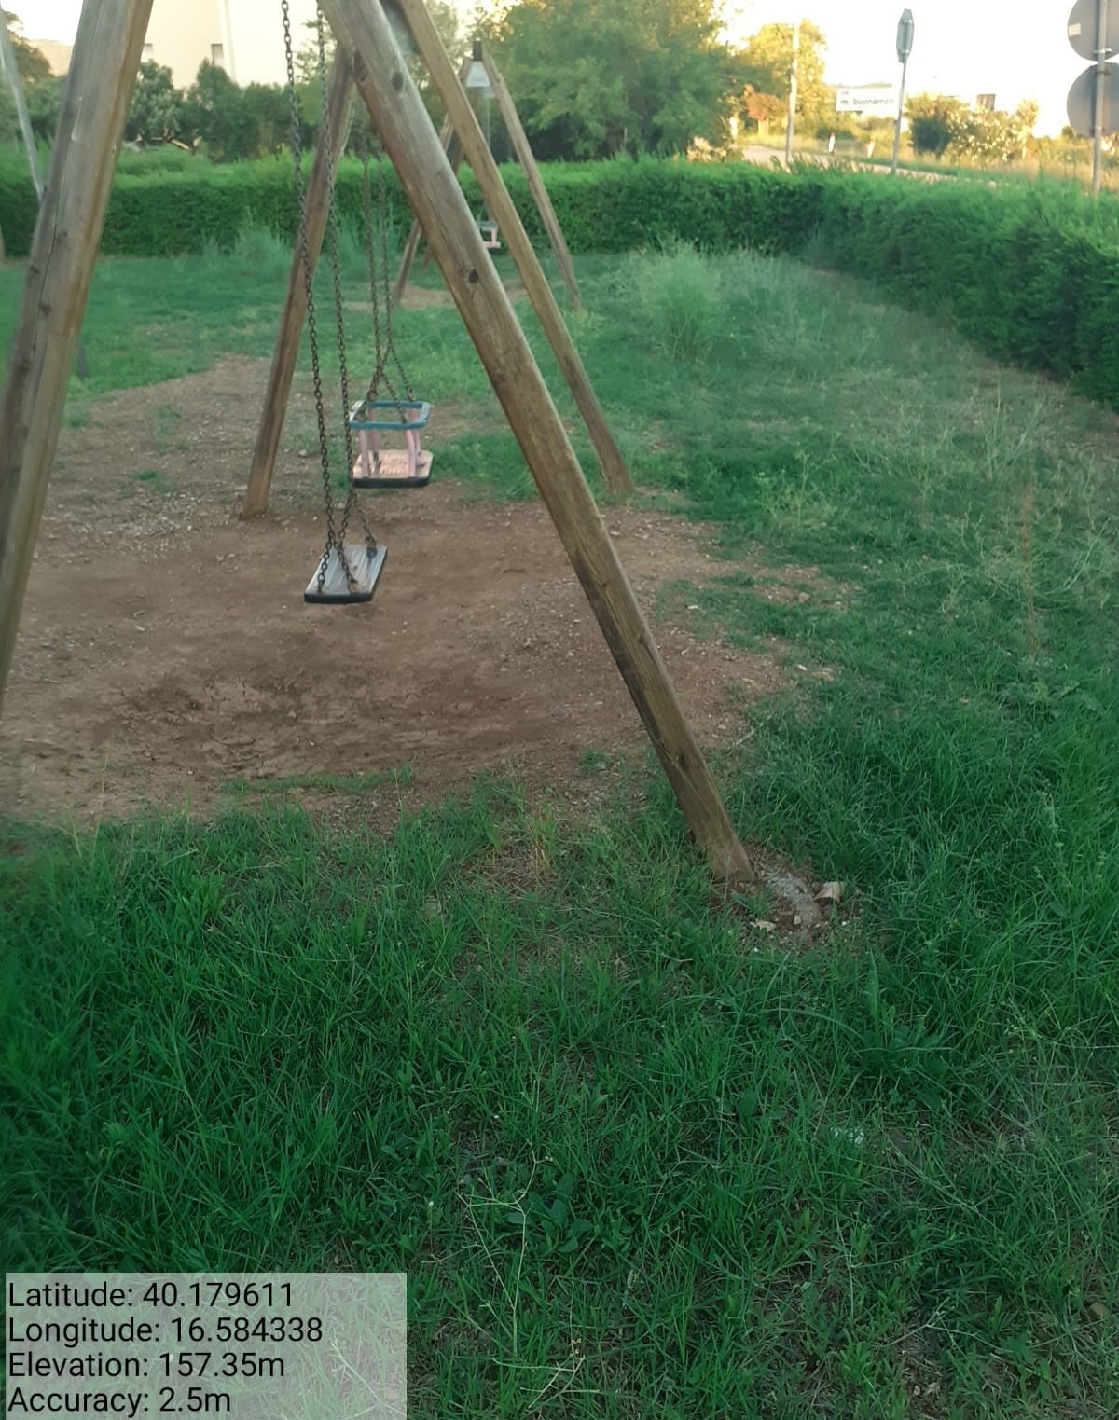

Int. Verde Urbano e Periurbano Int. Verde Urbano e Periurbano
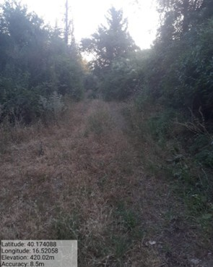

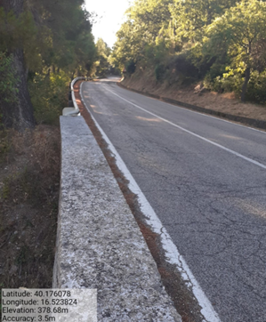

Int.1.1.1 Viale Taglia Fuoco Loc. Gironi-Mortella Int.1.1.2 Viale Taglia Fuoco Loc. Bosco

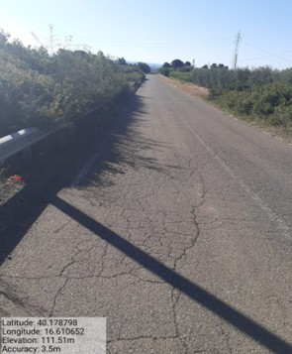

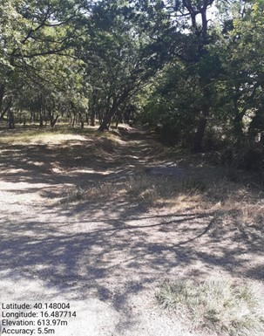

Int.4.1.1 Strada Forestale Loc. Bosco Int.6.3.3.1 Strada Caramola
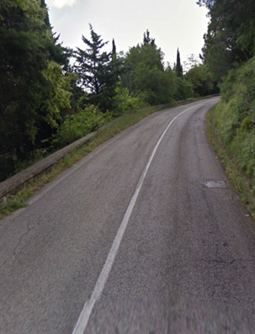

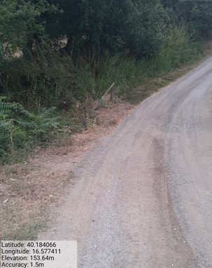

Int.6.3.4.1 Strada S. Laura Int.6.3.5.2 Cunetta Mortella - Rotondella

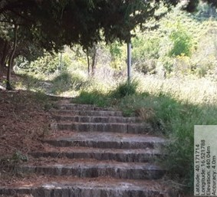

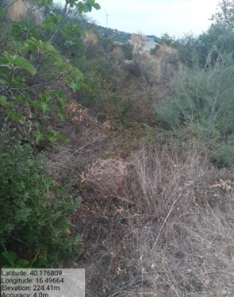

Int. 6.3.7.2 Cunetta Strada Mancosa Int.6.1.5 Fosso Gregorio
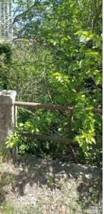

Int.6.1.7 Fosso Granata

